蓝鹏测径仪选用光电测头的优势

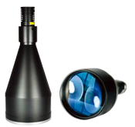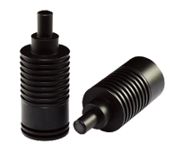

光源控制器特点及性能优势
1、恒定电流输出，保证光源亮度稳定，有效延长LED使用寿命。
2、亮度调节均匀、线性，无闪烁。
3、亮度可调，范围大。

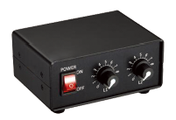

光源控制器技术参数

型号 | 电压 | 电流可调范围 | 通道数
LP-AD02 | 3V | 0-20mA | 2通道
LP-AD35 | 3V | 0-350mA | 2通道
LP-AD70 | 3V | 0-700mA | 2通道

远心平行光源特点及性能优势

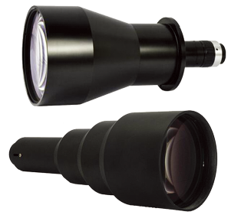

1、远心平行LED光源专为背光照明设计，对环境光干扰小、保证图像稳定性；
2、完整的光耦合器：平行光镜头所发出的光由一枚远心镜头收集，然后直接射向传感器，保证极高的信噪比；
3、提高对比度：提高了检测系统中被检测物体边缘轮廓对比度；
4、消除边界效应：背光漫射将光线反射在了物体的侧面，往往使得物体看起来比实物小，而平行光可大幅减少这种反射；
5、更好的景深与远心度：增加了远心镜头的自然景深，提升了其原有的远心度。
6、高平行度：平行半角小于0.1º；
7、高均匀性：在有效面积内光的均匀性大于90%；
8、远心平行光源作为背光源使用，特别合适圆形物体使用，使圆形物体的边缘更锐利和清晰；
9、光源输入端接口为标准点光源；

远心平行光源技术参数

型号 | 光束直径  （mm） | 颜色 | 输入电压  （V） | 光通量  （LM） | 外形尺寸 |  | 功率  （W） | 防护等级
 |  |  |  |  | 直径  （mm） | 长度  （mm） | 功率  （W） | 防护等级
LP-LTD25 | 25 | R/G/B/W | 220 | 20-100 | 35 | 100 | ＜3W | IP68
LP-LTD48 | 48 | R/G/B/W | 220 | 20-100 | 60 | 130 | ＜3W | IP68
LP-LTD80 | 80 | R/G/B/W | 220 | 20-100 | 80 | 210 | ＜3W | IP68

